ĐỀ KIỂM TRA CUỐI TUẦN MÔN TOÁN LỚP 4

Tuần 25

**Phần 1: Trắc nghiệm**

**Câu 1.** Khoanh vào chữ đặt trước câu trả lời đúng

a) $\frac{4}{9}$ x $\frac{1}{3}$ = ….

A. $\frac{4}{27}$ B. $\frac{5}{27}$ C. $\frac{5}{28}$ D. $\frac{3}{29}$

b) $\frac{1}{5}$ x $\frac{3}{8}$ = …

A. $\frac{1}{40}$ B. $\frac{3}{35}$ C. $\frac{4}{45}$ D. $\frac{3}{40}$

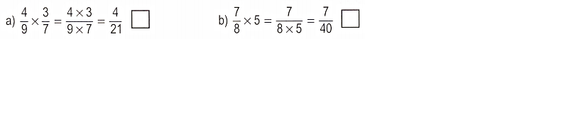**Câu 2.** Đúng ghi S sai ghi Đ vào trống:

S

S

**Câu 3.** Đánh dấu X vào chỗ chấm đặt cạnh đáp số đúng:

Một hình bình hành có độ dài là $\frac{7}{8}$ m, chiều cao $\frac{3}{4}$ m. Diện tích hình bình hành đó là

A. m2 X B. m2 …. C. m2 …. D. m2 ….

**Phần 2: Tự luận**

**Câu 1.** Rút gọn rồi tính

a) $\frac{5}{15}$ x $\frac{13}{8}$ = $\frac{1}{3}$ x $\frac{13}{8}$ = $\frac{1×13}{3×8}$ = $\frac{13}{24}$

b) $\frac{11}{7}$ x $\frac{6}{8}$ = $\frac{11}{7}$ x $\frac{3}{4}$ = $\frac{11×3}{7×4}$ = $\frac{33}{28}$

**Câu 2.** Tính bằng 2 cách

a) $\frac{3}{4}$ x $\frac{1}{2}$ x 2

Cách 1: $\frac{3}{4}$ x $\frac{1}{2}$ x 2 = $\frac{3}{4}$ x ( $\frac{1}{2}$ x 2) = $\frac{3}{4}$ x $\frac{1×2}{2}$ = $\frac{3}{4}$ x 1 = $\frac{3}{4}$

Cách 2: $\frac{3}{4}$ x $\frac{1}{2}$ x 2 = $\frac{3×1×2}{4×2}$ = $\frac{6}{8}$ = $\frac{3}{4}$

b) ( $\frac{3}{4}$ + $\frac{1}{2}$) x $\frac{5}{7}$

Cách 1: ( $\frac{3}{4}$ + $\frac{1}{2}$) x $\frac{5}{7}$ = ( $\frac{3}{4}$ + $\frac{1×2}{2×2}$) x $\frac{5}{7}$ = ($\frac{3+2}{4}$) x $\frac{5}{7}$ = $\frac{5}{4}$ x $\frac{5}{7}$ = $\frac{5×5}{4×7}$ = $\frac{25}{28}$

Cách 2: ( $\frac{3}{4}$ + $\frac{1}{2}$) x $\frac{5}{7}$ = $\frac{5}{7}$ x $\frac{3}{4}$ + $\frac{5}{7}$ x $\frac{1}{2}$ = $\frac{5×3}{7×4}$ + $\frac{5×1}{7×2}$ = $\frac{15}{28}$ + $\frac{5}{14}$ = $\frac{15}{28}$ + $\frac{5×2}{14×2}$ = $\frac{15+10}{28}$ = $\frac{25}{28}$

**Câu 3.** Một tấm kính hình chữ nhật có chiều rộng $\frac{3}{5}$ m, chiều dài gấp đôi chiều rộng. Tính diện tích tấm kính đó.

Bài giải

Chiều dài tấm kính đó là: $\frac{3}{5}$ x 2 = $\frac{3×2}{5}$ = $\frac{6}{5}$ (m)

Diện tích tấm kính đó là: x = = (m2)